|  |  |  |  |  |  |  |  |  |
| --- | --- | --- | --- | --- | --- | --- | --- | --- |
| D:\USUARIO\Desktop\logo.jpg**REPUBLICA DE COLOMBIA**  ***JARDÍN INFANTIL MAGIC TIME***  **Guía de aprendizaje autónomo # 7 SEGUNDO SEMESTRE** | | | | | | | | |
| **AREA:** |  | **GRADO:** | **1** | **SEMANA:** | |  | **RECIBIDO:**  **ENTREGA:** |  |
| **ASIGNATURA** | | **EDUCACIÓN FISICA** | **ESTUDIANTE:** | |  | | | |
| **Competencia:** | | UTILIZAR LAS EXPERIENCIAS MOTRICES COMO MEDIO PARA PERCIBIR Y MECANIZAR EL CONCEPTO DE MOVIMIENTO DADO EN SU EXPERIENCIA CORPORAL | | | | | | |

**INTRODUCCIÓN:**

En la siguiente guía encuentro actividades motrices como medio para mecanizar el movimiento en su experiencia corporal.

***¿Qué voy a aprender?***

Leo la siguiente lectura con ayuda de la mamita.

# Resultado de imagen para payaso malabaristaEL MISTERIOSO PAYASO MALABARISTA

Un día llegó un pueblo un payaso malabarista. El payaso iba de pueblo en pueblo ganando unas monedas con su espectáculo. En aquel pueblo comenzó su actuación en la plaza, y cuando todos disfrutaban de su espectáculo, un niño empezó a burlarse del payaso y a decirle que se marchara. Los gritos terminaron por ponerle nervioso, y dejó caer una de las bolas con las que hacía malabares, otros comenzaron a burlarse por el error, y al final el payaso tuvo que salir de allí corriendo, dejando en el suelo las 4 bolas que utilizaba para su espectáculo.

Pero ni aquel payaso ni aquellas bolas eran corrientes, y durante la noche, cada una de las bolas mágicamente dio lugar a un niño igual al que había comenzado los insultos. Y cada vez que esos niños molestaban a alguien, salía de aquellas bolas mágicas un nuevo niño a burlarse de los demás.

Y así fue repitiéndose la historia durante algunos días, hasta que el pueblo se llenó de chicos burlones que no dejaban tranquilo a nadie. Los mayores del pueblo decidieron buscar una solución. Fijaron unas normas que todos los adultos debían hacer cumplir a los niños burlones. Firmemente, impidieron que los niños le faltara el respeto a los demás, y cada vez que un de estos niños cumplía con las normas, desaparecía mágicamente. Lentamente fueron desapareciendo hasta que quedó el primer niño burlón. Este niño y todos en el pueblo habían comprobado hasta dónde podía extenderse el mal ejemplo. El pueblo regresó a la normalidad y todos comprendieron que había que seguirlas normas mantener la paz y la armonía. A partir de entonces, en lugar de molestar a los visitantes, en aquel pueblo ponían todo su empeño para que pasaran un buen día, pues habían descubierto que hasta un humilde payaso podía enseñarles mucho.

# Comprehendiendo la lectura, preguntas para analizar...

1. ¿Qué le pasó al payaso cuando lo molestaron?
2. ¿El payaso estaba molestando o divirtiendo?
3. ¿Qué pasó cuando el payaso se fue?
4. ¿Qué estrategia se inventaron los adultos para resolver el problema?
5. ¿Por qué es importante seguir las normas?

**Lo que estoy aprendiendo**

Realizo las siguientes actividades en un corto video.

ACTIVIDAD 1:

Los estudiantes se forman de cuatro o cinco de acuerdo con el grupo que este, para saltar las hulas hulas si no tiene hula hulas con tiza o carbón hacen el circulo y asemejan la hula hula.

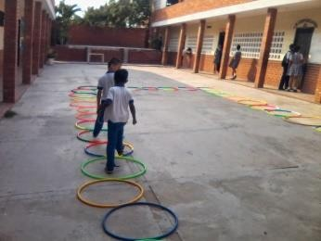

ACTIVIDAD 2:

Disponer de conos o algo similar para que el estudiante camine alrededor de ellos.

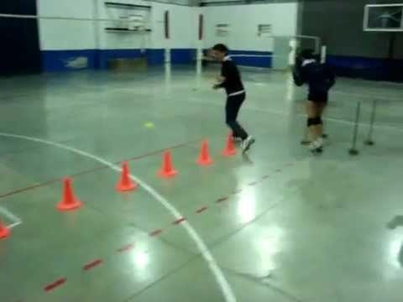

ACTIVIDAD 3:

Se realiza carrera entre estudiantes con obstáculos similares a los hulas hulas y conos.

ACTIVIDAD 4: Se hacen grupos de tres y se coloca un estudiante en el centro donde los dos restantes forman una jaula agarrándose de las manos, a la señal se abren todas las jaulas y el estudiante sale por todo el espacio lejos de la jaula, a la nueva señal todos los estudiantes salen en busca de una jaula. Ninguno debe quedar en la misma jaula.

Actividad 5: Actividad de juego libre.

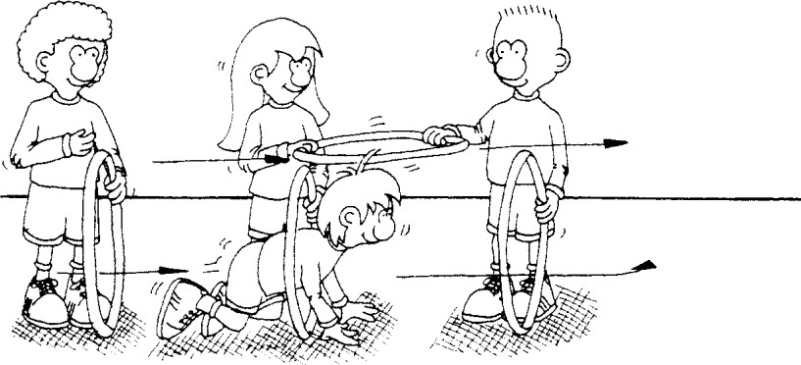***Practico lo que aprendí***

Coloreo las imágenes según tu gusto.

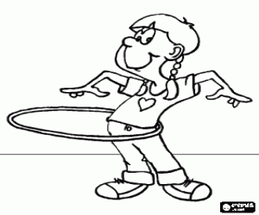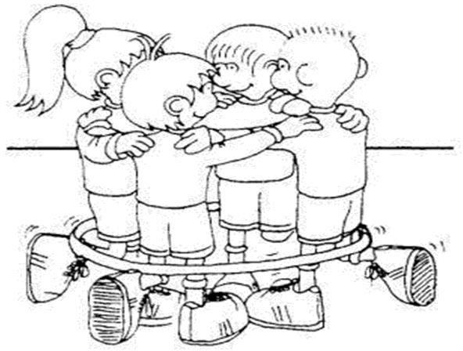

***¿Cómo sé que aprendí***

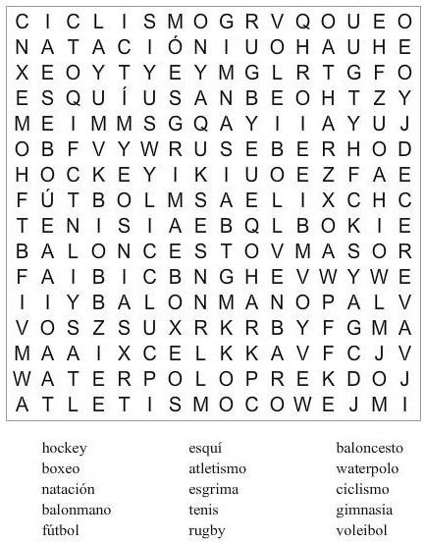Desarrolla la siguiente sopa de letra con diferente color cada deporte.

***¿Qué aprendí?***

Observo las imágenes y luego explico en que consiste el juego.

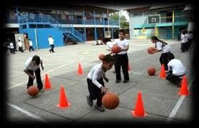

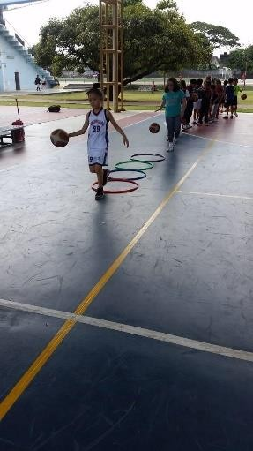

**EVALUACION**

Lee con atención y seleccione en la tabla la respuesta correcta:

1. Habilidades físicas
   1. Perdemos el apetito.
   2. Crecen nuestros huesos.
   3. Fortalecen nuestros músculos.
   4. Se debilitan nuestros huesos.
2. Que función realiza el corazón en nuestro cuerpo:
   1. Intercambiar gases.
   2. Digerir alimentos.
   3. Permite respirar.
   4. Bombear sangre.
3. Permite desarrollar actividades físicas en nuestros compañeros:
   1. Convivencia.
   2. Rivalidad.
   3. Agresividad.
   4. Discusión.
4. Se debe respetar en todo evento deportivo.
   1. Balón.
   2. Reglamento.
   3. 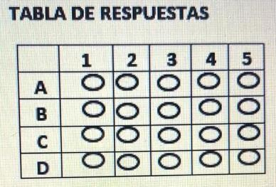Cancha.
   4. Red.
5. Propósito primordial del deporte escolar.
   1. La superioridad.
   2. El chantaje.
   3. El divertirse.
   4. La discriminación.